**Passo 1) criando a máquina virtual**

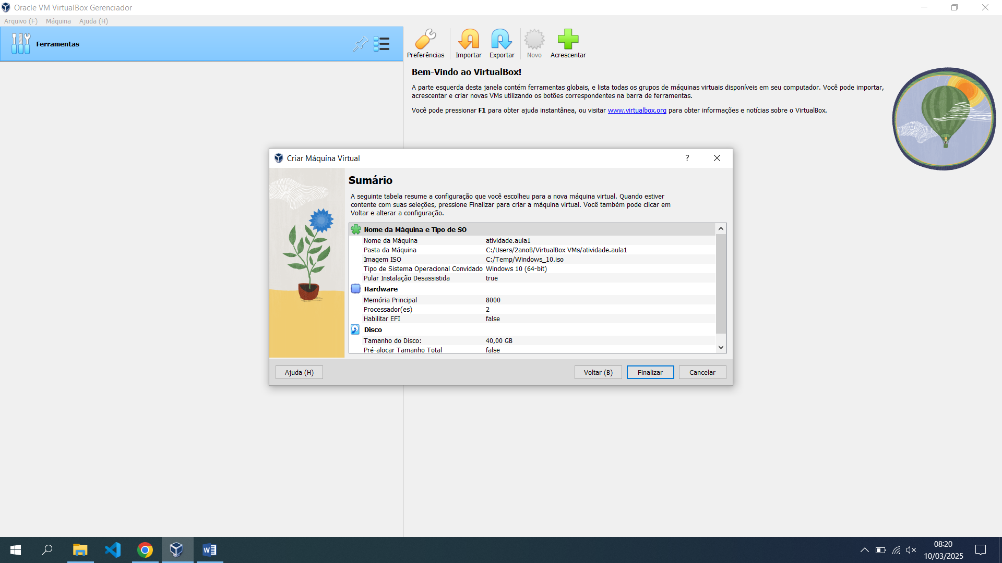

**Passo 2) criando usuários “aluno” e “professor” e os colocando como ADM**

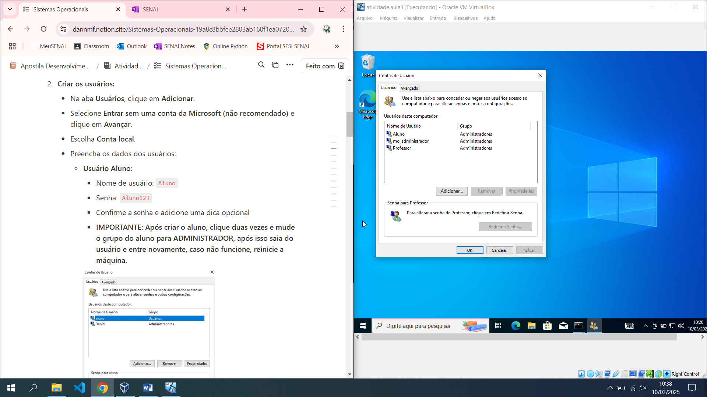

**Passo 3) políticas de permissão do aluno**

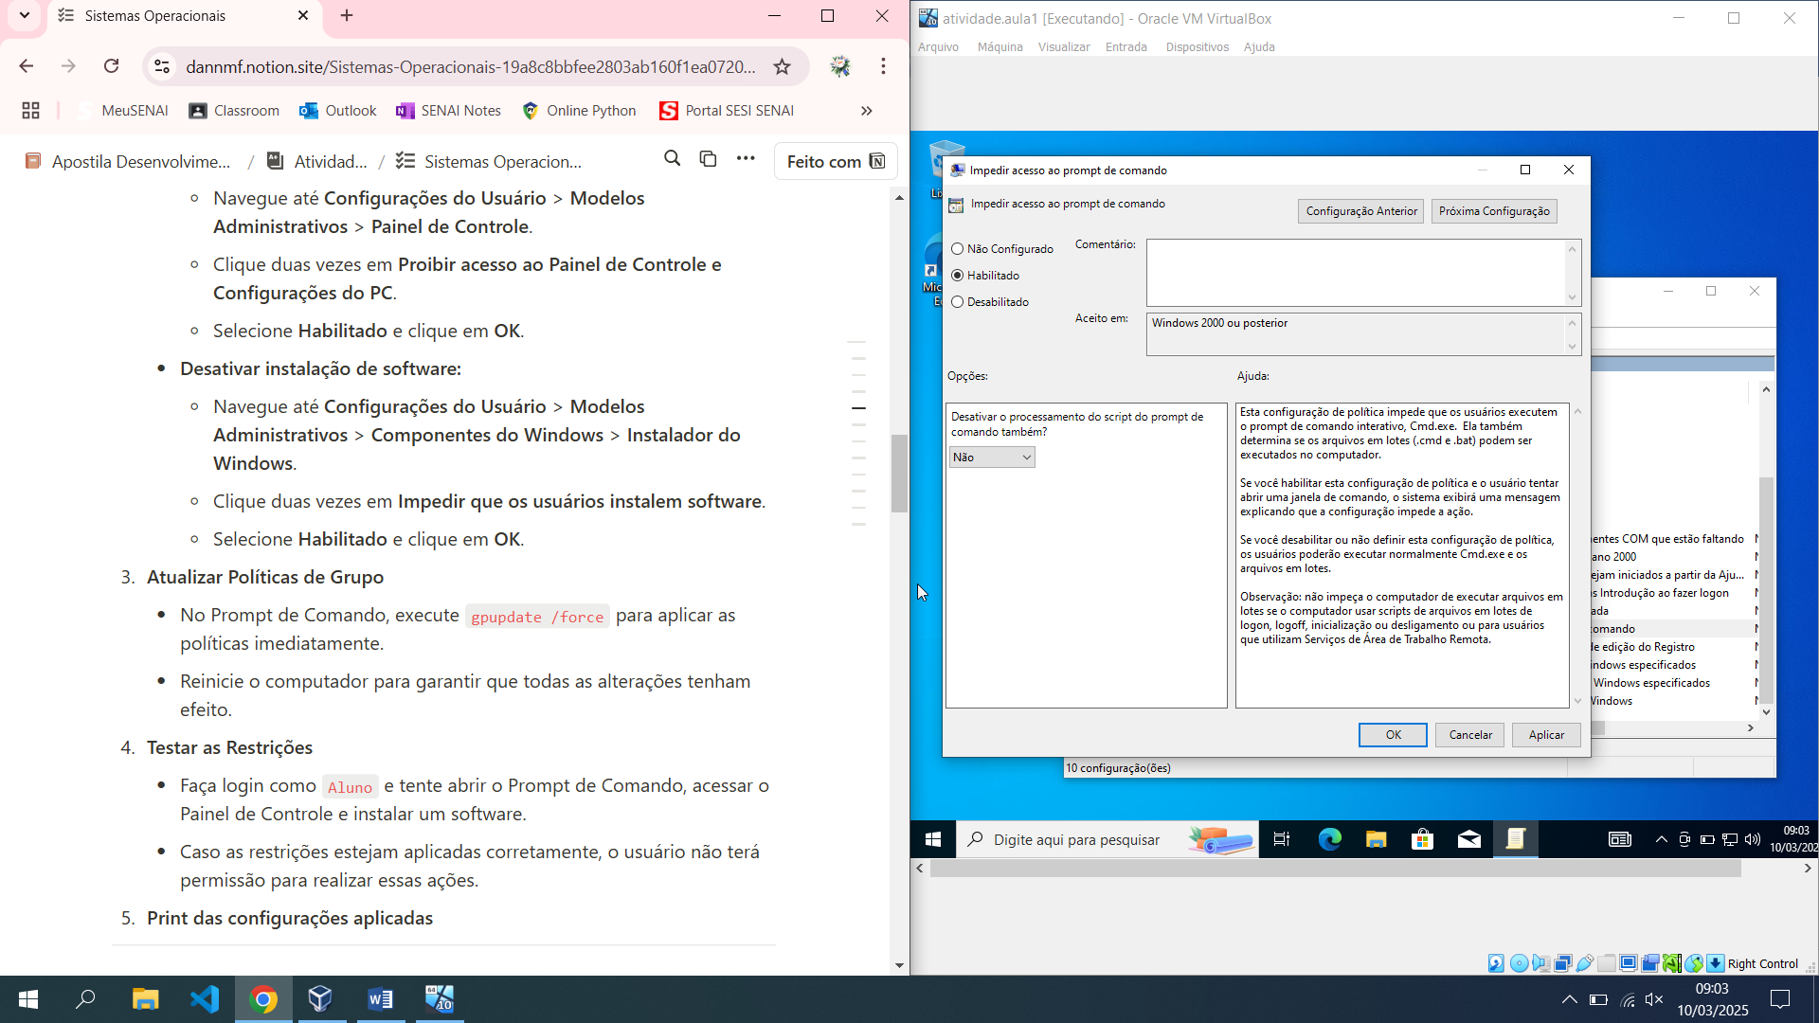 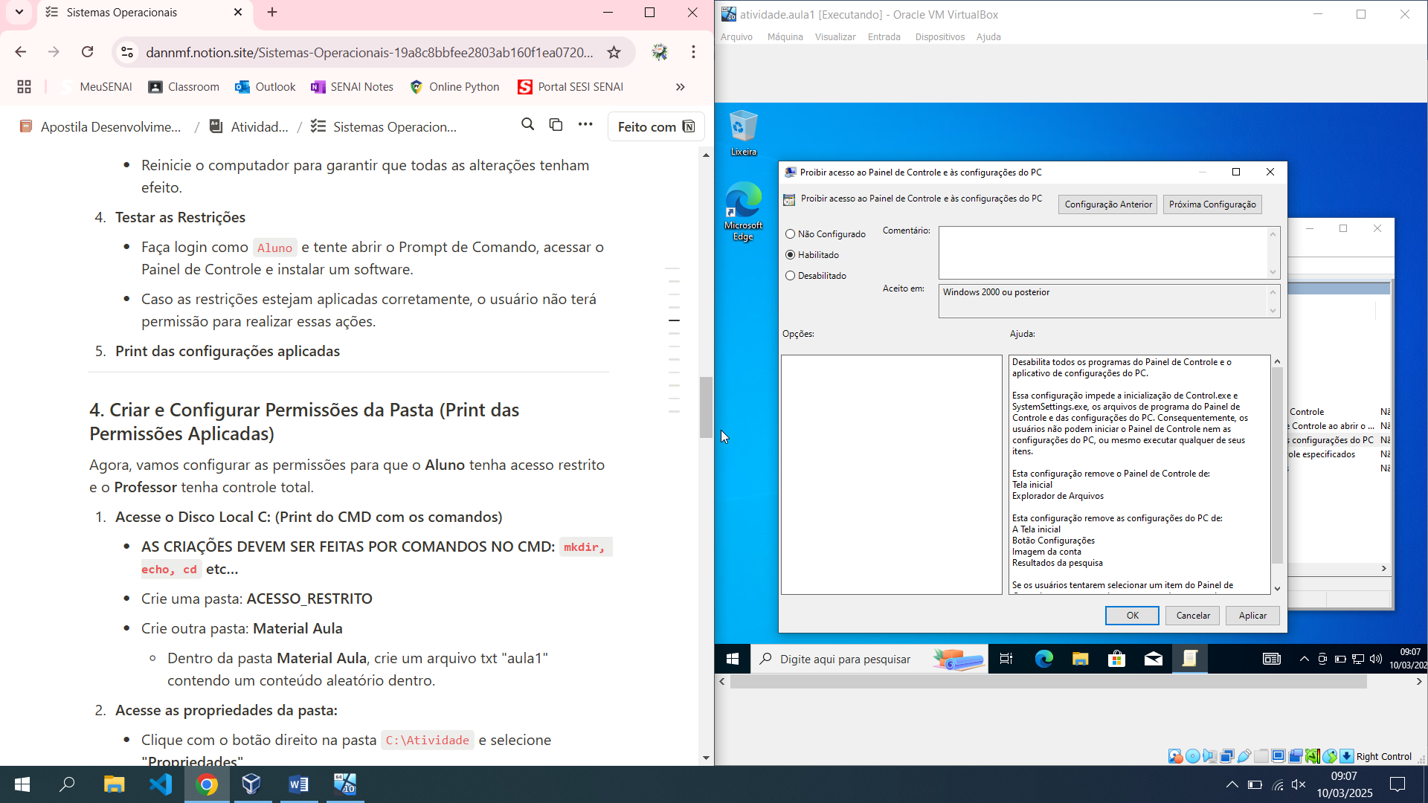

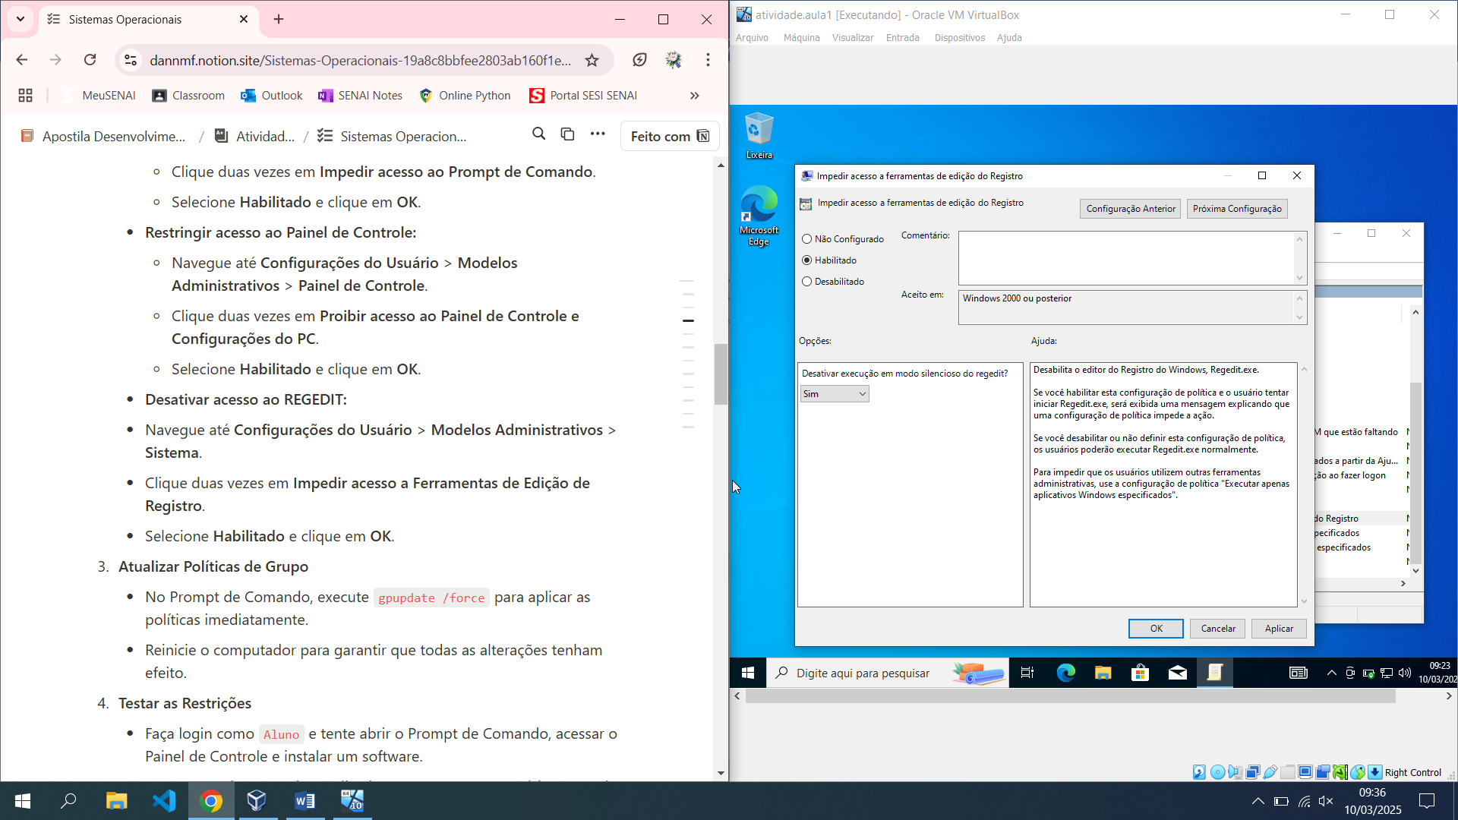

**Teste (erro) de acesso do aluno:**

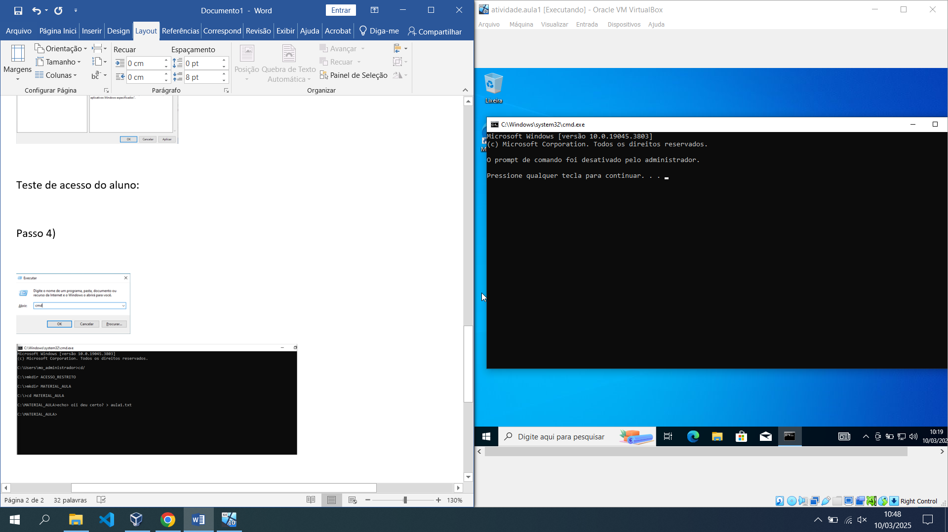

**Passo 4) criando pastas e arquivo no CMD**

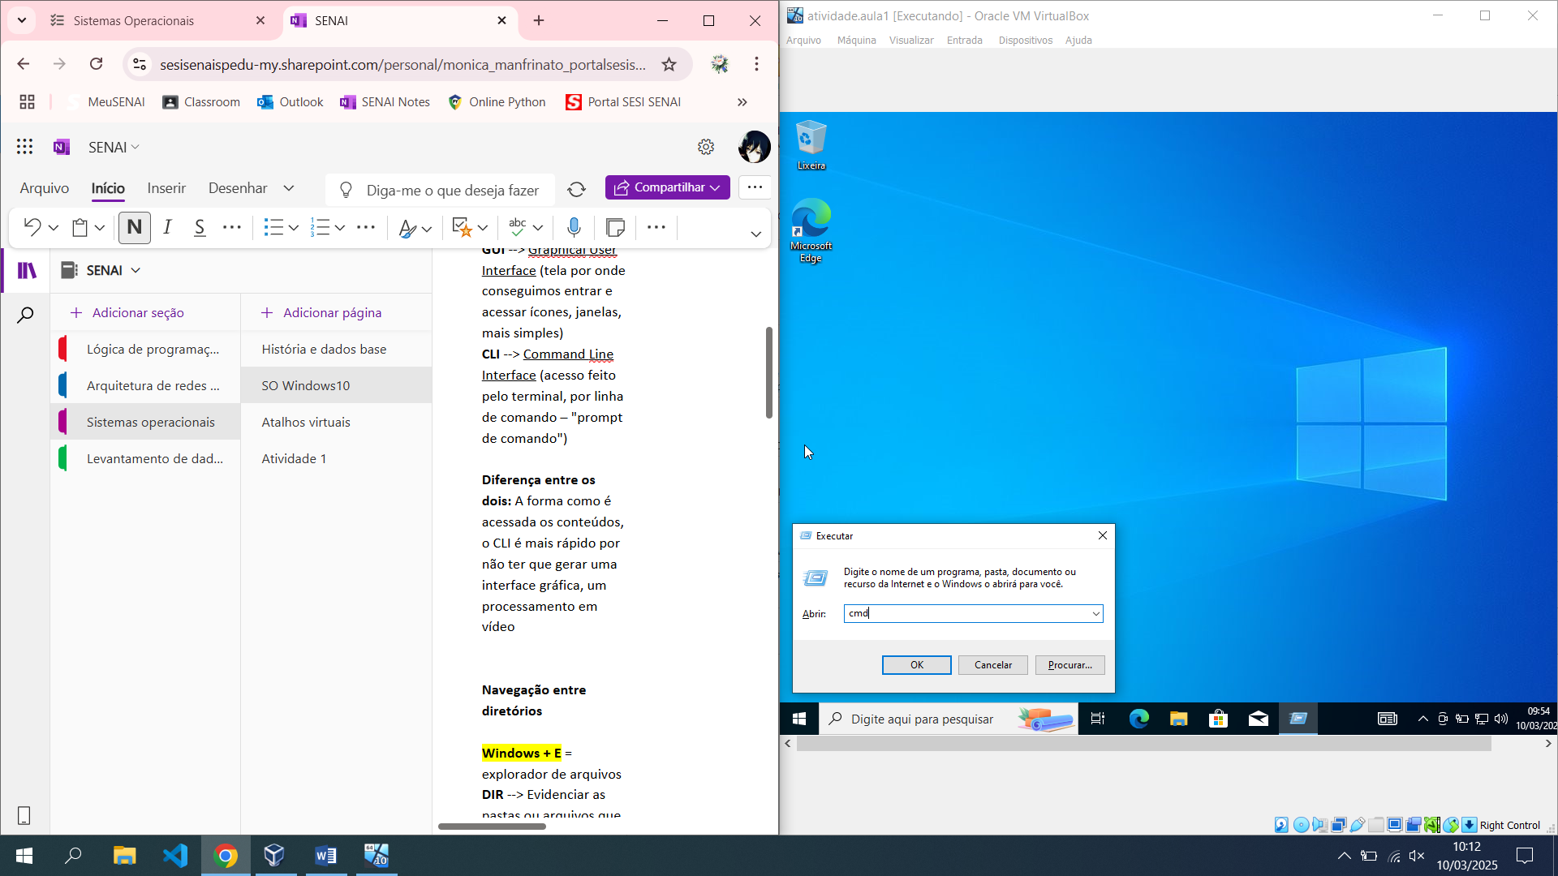

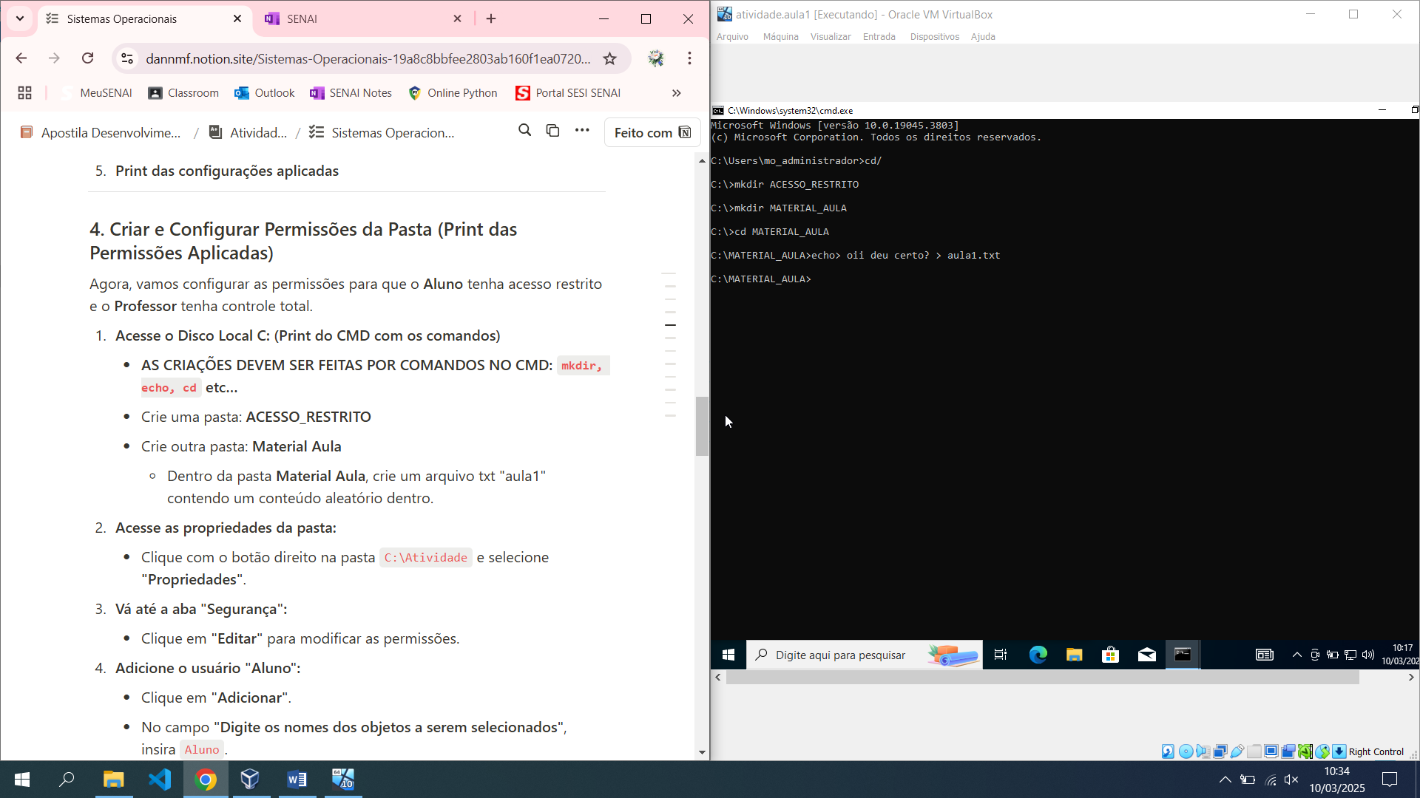

**Passo 5) Permissões de aluno e professor**

**Permissões do aluno em ambas as pastas:**

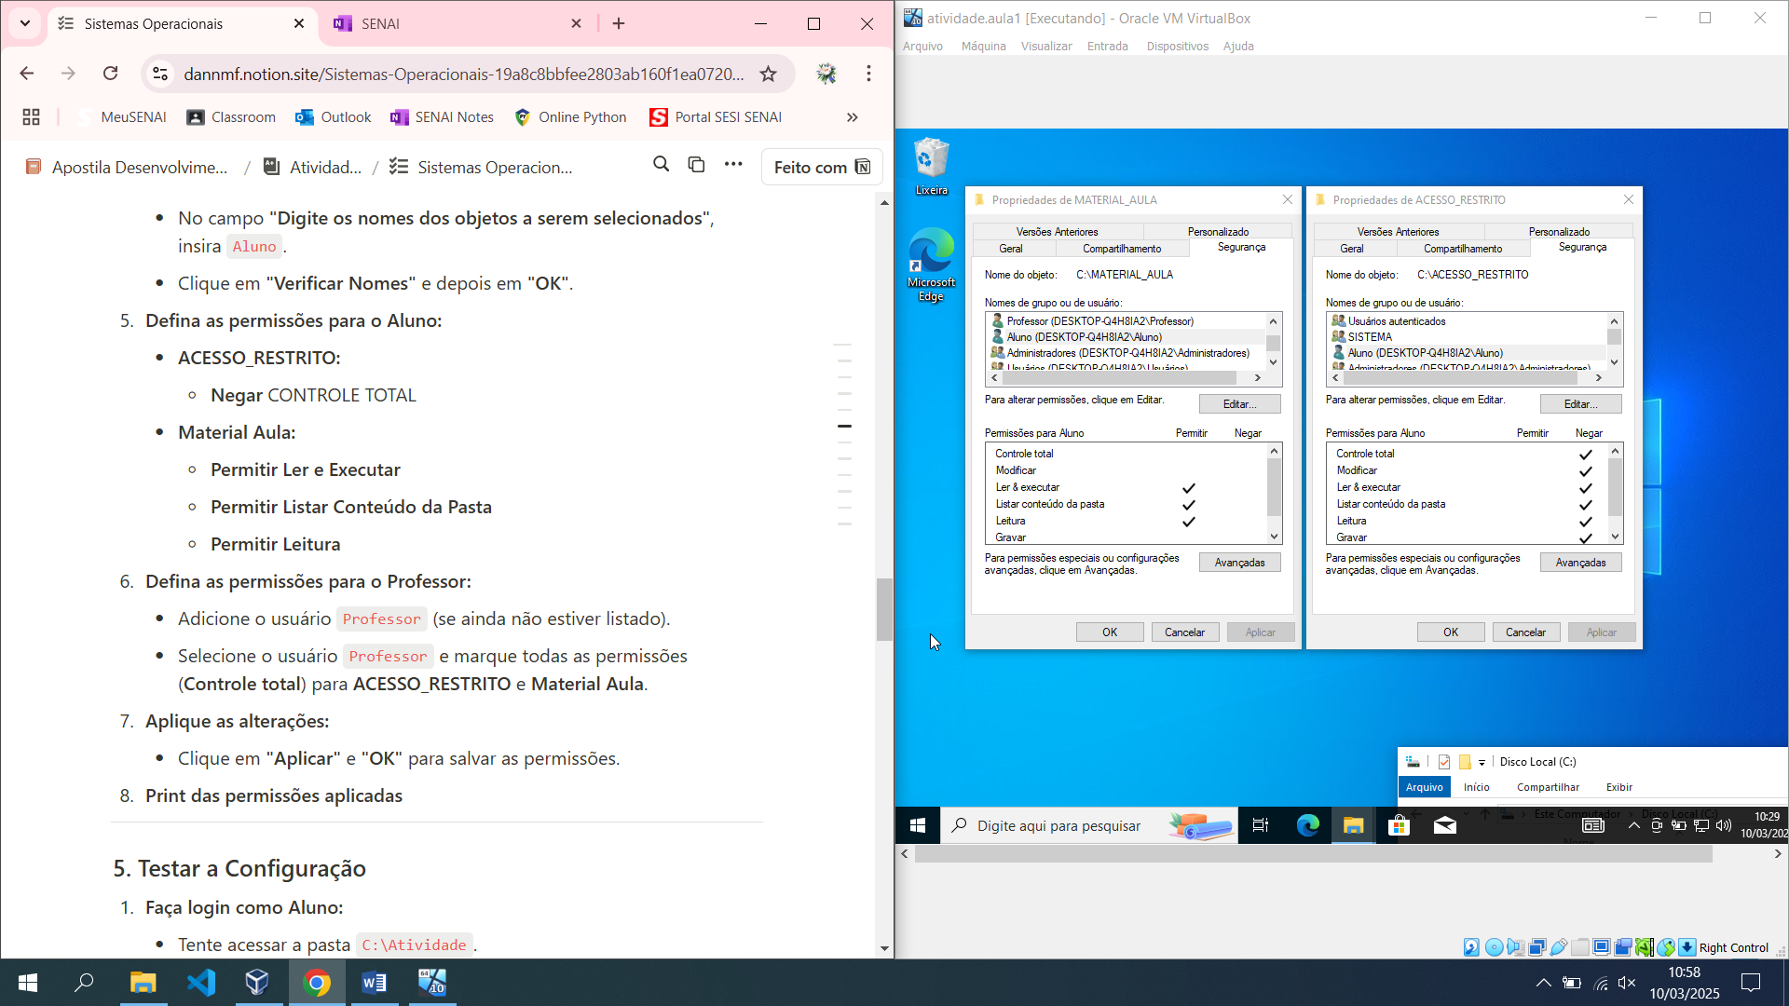

**Permissões do professor em ambas as pastas:**

